ТРИ ПРИТЧИ О ПРИВЫЧКАХ
Бизнес Чёрта
Как-то раз на Землю прилетел Чёрт. Когда-то он уже прилетал сюда. У Чёрта здесь был небольшой бизнес: он скупал души через сеть посредников в обмен на исполнение любого желания клиента. Но он давно не был на нашей планете.
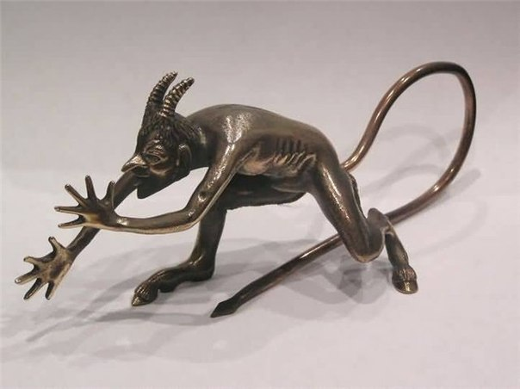
Многое изменилось за 500 лет с его последнего визита.
Однако, Чёрт видел, что люди остались прежними. Им, как и 500 лет назад не терпелось заполучить своё заветное желание. О душе люди имели смутное представление. Многие вообще не были уверены, что обладают ей.
Чёрт почуял запах отличных сделок! Было только одно большое «Но». Для покупки души Чёрту требовалась проявление её атрибутов: воли, сознания, целеустремлённости. А это стало большим дефицитом в последние дни.
Тогда Чёрт создал систему обучения для развития души и её осознавания человеком. Основой системы было создание привычек. Привычки легко заменяли волю, сознание, целеустремлённость и прочие способности. Они давали ощущение движения к цели и чувство заслуженной награды за труд и потраченное время.
Естественно, что результатом обучения ученики были очень довольны и после курсов получали возможность исполнить любое своё желание в обмен на душу. Однако, во Вселенной всё находится в равновесии. И к Чёрту пришёл Ангел.
— Привет! Как дела? Ты здесь опять чёрт знает, чем занимаешься, — Ангел, как всегда улыбался своему старому «приятелю».
— Опять ты? Что не так? У меня с лицензией полный порядок. Я правил не нарушаю. Всё добровольно. Ребята заканчивают курсы, между прочим, за мой счёт, а затем получают честную сделку. Да ты и сам ясновидящий. Вон третий глаз так огнём и пылает.
— Дружище, ты немного передёргиваешь. Я по этому поводу и прилетел, кстати. Выбор у этих ребят должен быть не только в начале обучения по осознанию души, но и по окончании тренинга. Пусть выбирают между правильным желанием и желанием ложным. Всё просто. И... давай без обид. Ничего личного. Сам понимаешь, таковы законы Его.
— Ладно, ладно. Я Закон не нарушаю. Просто помогаю найти Его неточности. Так, между прочим, все юристы поступают. Хорошо, сделаю для них выбор...
Сказано — сделано. С тех пор на Земле у людей появился ВЫБОР. Привычки помогали развить настойчивость, последовательность, целеустремлённость. Испытать полноту Жизни, которую даёт только обладание душой.
При правильном использовании, привычки сокращали дорогу к целям и помогали совершенствовать душу. Если же использование привычек было неверным, то человек постепенно продавал свою душу за те мгновения наслаждений, которые гарантировало их использование.
Люди стали не в силах жить без привычек. Но в их руках был выбор, каким привычкам следовать, а каким нет. Выбирая привычки, мы выбираем Судьбу.
И, увы, здесь нет никаких исключений. Недаром гласит молва: посеешь поступок — пожнёшь привычку. Посеешь привычку — пожнёшь характер. Посеешь характер — пожнёшь Судьбу...
Всё ценное и значимое требует усилий
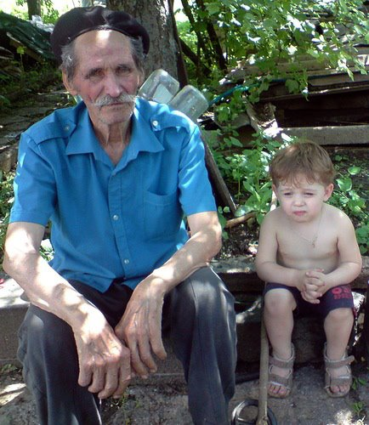Однажды весной внук с дедом убирали в огороде сорняки. Вдруг ребёнок спросил:
— Дедушка, а почему сорняки, которые мы не сажали, так хорошо растут, а то, что мы сажаем, нуждается в нашем внимании, заботе и труде?
— Вот, внучек, благодаря своей наблюдательности ты сделал важное для себя открытие: всё ценное и значимое для человека зачастую требует от него немалых усилий, а вредное и ненужное произрастает само.

Плохие и хорошие привычки
Однажды ученики навестили своего учителя-наставника и задали ему вопрос:
“Учитель, почему плохие привычки так легко и быстро овладевают человеком, а хорошие, наоборот, – трудно…”
В ответ учитель спросил своих учеников:
“Скажите, если здоровое семечко оставить под лучами солнца, а больное семя закапать в землю, что с ними будет?”
- Конечно же здоровое семя погибнет, так как оно находится не в почве, а плохое даст больные ростки, из которых вырастит несостоятельный плод – ответили его ученики.
“То же можно увидеть и в поступках людей. Вместо того чтобы свою душу обогащать добрыми делами и мыслями, не говорить о них, а просто делать втайне, они стараются, чтобы об их деяниях все узнали. Тем самым губят свои добрые ростки. И наоборот, все свои недостатки, пагубные привычки прячут далеко от чужих глаз, тая их глубоко в своей душе. Там они дают свои ростки, которые доходят до самого сердца, и поражают и его, и душу человека.”

